**Radio Plays**

Μια νέα πρωτοβουλία του Φεστιβάλ Αθηνών & Επιδαύρου   
στο πλαίσιο της πλατφόρμας Open Plan

***Πάνω από 60 καλλιτέχνες και καλλιτέχνιδες συμμετέχουν στην ομάδα των Radio Plays που οργανώνει το Φεστιβάλ Αθηνών τον Δεκέμβριο***

Ραδιοφωνικό θέατρο, αστυνομική λογοτεχνία και τζαζ μουσική. Τον ερχόμενο Δεκέμβριο το Φεστιβάλ Αθηνών & Επιδαύρου παρουσιάζει τα Radio Plays, στα οποία συμμετέχουν πάνω από 60 εξαιρετικοί *ες Έλληνες *ίδες καλλιτέχνες και καλλιτέχνιδες. Μια δημιουργική ομάδα που αποτελείται από σκηνοθέτες *ιδες, ηθοποιούς, μουσικούς και συγγραφείς.

Πέντε ξεχωριστοί *ές σκηνοθέτες *ιδες συναντούν πέντε συγγραφείς αστυνομικών διηγημάτων: Ο **Γιάννης Χουβαρδάς** απογειώνει ένα αστυνομικό διήγημα του **Βασίλη Δανέλλη**, ο **Δημήτρης** **Καταλειφός** μάς παραδίδει έναν ραδιοφωνικό **Φίλιππο Φιλίππου**, ενώ ο **Αργύρης Ξάφης** αναμετριέται με τα μυστήρια του **Νεοκλή Γαλανόπουλου**. Η **Μαρία Μαγκανάρη** μεταφέρει για το ραδιόφωνο ένα διήγημα της **Αθηνάς Κακούρη** και ο **Γιώργος Κουτλής** μας βυθίζει στο εγκληματικό σύμπαν της **Αμάντας Μιχαλοπούλου,** η οποία μας αποκαλύπτει την αστυνομική της πένα.

Τα Radio Plays μάς ταξιδεύουν στον κόσμο του εγκλήματος, με τη συμμετοχή αγαπημένων ηθοποιών από όλες τις γενιές τους Θεάτρου μας. **Νίκος Ψαρράς, Αλεξάνδρα Αϊδίνη, Θανάσης Παπαγεωργίου, Εύη Σαουλίδου, Δημήτρης Ήμελλος, Μαρία Καλλιμάνη, Νίκος Χατζόπουλος, Χάρης Φραγκούλης, Άλκης Παναγιωτίδης, Ακύλλας Καραζήσης, Κόρα Καρβούνη, Κωνσταντίνος Ασπιώτης, Γιάννης Νταλιάνης, Άλκηστις Πουλοπούλου, Ασπασία Κράλλη, Ανθή Ευστρατιάδου, Δημήτρης Παπανικολάου, Κώστας Μπερικόπουλος και πολλοί ακόμα ηθοποιοί** ζωντανεύουν με τις φωνές τους αστυνομικές ιστορίες, που ντύνουν πρωτότυπες τζαζ συνθέσεις από εξαιρετικούς μουσικούς, προσδίδοντας στα έργα μια νουάρ ατμόσφαιρα μυστηρίου.

**Το πρόγραμμα πραγματοποιείται με την ευγενική υποστήριξη των Εκδόσεων Καστανιώτη.**

**ΡΑΔΙΟΦΩΝΙΚΟ ΘΕΑΤΡΟ ΜΕ ΚΟΜΜΕΝΗ ΤΗΝ ΑΝΑΣΑ**

Το Φεστιβάλ Αθηνών & Επιδαύρου με αυτό το νέο εγχείρημα συνδυάζει το ραδιοφωνικό θέατρο με την αστυνομική λογοτεχνία και την τζαζ μουσική, δημιουργώντας **νέα ακουστικά έργα**. Ανεξιχνίαστες δολοφονίες, ερωτικά πάθη και επαγγελματικές αντιζηλίες, εκβιασμοί και οικονομικές δολοπλοκίες, ιδιόρρυθμοι ντετέκτιβ και ψυχολογικά ασταθείς ήρωες, γοητευτικές περσόνες που κρύβουν αθέατες, σκοτεινές πλευρές.

*“ Μετεξελίσσοντας την παράδοση του ραδιοφωνικού θεάτρου, επιλέξαμε να δημιουργήσουμε έναν κύκλο έργων που στηρίζονται στην αστυνομική λογοτεχνία υπό τους ήχους της τζαζ. Είναι μυστήριο… αλλά αγάπησα την αστυνομική λογοτεχνία από παιδί. Η πρόωρη αυτή έλξη ξεκίνησε με παιδικά αστυνομικά μυθιστορήματα, και πολύ γρήγορα, προχώρησε στην Άγκαθα Κρίστι, ενώ στη συνέχεια το ενδιαφέρον μου μετατοπίστηκε στους σύγχρονους -ευρωπαίους κυρίως- συγγραφείς αστυνομικής λογοτεχνίας. Ταυτόχρονα, η μαγεία του ακουστικού θεάτρου, από το ραδιόφωνο μέχρι τους δίσκους βινυλίου, έδινε χώρο στη φαντασία μου να πετάξει σε ένα σύμπαν ελευθερίας, με αφηγήσεις και πρόσωπα που χαράχτηκαν στη μνήμη μου. Μέσα σε αυτή την δύσκολη συγκυρία, αποφασίσαμε να ζωντανέψουμε έργα που μπορούν να φτάσουν σε κάθε σπίτι, να διεγείρουν τη φαντασία και να ερεθίσουν το ενδιαφέρον του κοινού, μετακινώντας το επίκεντρο από την εικόνα στον ήχο. Λόγος και ζωντανή, πρωτότυπη μουσική, ειδικά γραμμένη για τα έργα αυτά, ενεργοποιούν μια πλειάδα καλλιτεχνών για τη δημιουργία ολοκληρωμένων ακουστικών έργων που ελπίζουμε ότι θα απολαύσετε”.*

***Κατερίνα Ευαγγελάτου***

Το ραδιοφωνικό θέατρο είναι ένα είδος μαγικό, με το οποίο γαλουχήθηκαν μεταπολεμικά γενιές και γενιές. Μέσα από το ραδιόφωνο, γνωρίσαμε τους μεγαλύτερους δραματουργούς του 20ού αιώνα, με όχημα εμβληματικές φωνές ηθοποιών υπό την μπαγκέτα σημαντικών σκηνοθετών του Ελληνικού Θεάτρου. Παντρεύοντας τη σκηνική πράξη με τη μοναχική ακρόαση, και τον θεατρικό λόγο με τη φωνή, το θέατρο στο ραδιόφωνο έχει την αρετή να υπερβαίνει περιορισμούς τόπου και χρόνου.

Σε μια συγκυρία κατά την οποία η θεατρική πράξη αντιμετωπίζει συνεχιζόμενους περιορισμούς και ανυπέρβλητα εμπόδια, το Φεστιβάλ Αθηνών & Επιδαύρου δίνει νέα πνοή στο ραδιοφωνικό θέατρο.

**Τα Radio Plays θα κάνουν ταυτόχρονη πρεμιέρα στα podcast της Lifo και στο greekfestival.gr, με δωρεάν ακρόαση για όλους.**

**Αναλυτικά τα έργα και οι διανομές**

***Ο ξένος*** της Αθηνάς Κακούρη

**Σκηνοθεσία** Μαρία Μαγκανάρη

Ο αγαπημένος ήρωας της Κακούρη, Αστυνόμος Γεράκης, προσπαθεί εδώ να διαλευκάνει τον θάνατο ενός μετανάστη, που βρίσκεται νεκρός κάτω από έναν υδατόπυργο σ’ ένα αγρόκτημα στην ελληνική επαρχία. Πρωταγωνιστές στην έρευνα του αστυνόμου είναι η δυναμική και αντιπαθής ιδιοκτήτρια του αγροκτήματος, Θεανώ Πετρομανώλη, και η, ψυχολογικά ασταθής κόρη της, Νεφέλη. Θα μπορέσει ο Γεράκης να ανακαλύψει αν ο Ξένος δολοφονήθηκε ή αν η πτώση του ήταν απλά «ένα ατύχημα»;

**Με τους** Ανθή Ευστρατιάδου, Σύρμω Κεκέ, Ασπασία Κράλλη, Δημήτρη Ντάσκα, Εύη Σαουλίδου, Νίκο Ψαρρά

**Μουσική σύνθεση** Δημήτρης Τσάκας

**Παίζουν οι μουσικοί** Κώστας Κωνσταντίνου (κοντραμπάσο), Κωστής Χριστοδούλου (πιάνο), Ιάσονας Wastor (ντραμς), Δημήτρης Τσάκας (σαξόφωνο)

*

***Οι κορυδαλλοί της πλατείας Αμερικής*** του Φίλιππου Φιλίππου

**Σκηνοθεσία** Δημήτρης Καταλειφός

Στους *Κορυδαλλούς της πλατείας Αμερικής* πρωταγωνιστεί ο δημοσιογράφος Τηλέμαχος Λεοντάρης, κεντρικός ήρωας σε πολλά μυθιστορήματα του συγγραφέα (*Η κόρη του εφοπλιστή, Το χαμόγελο της Τζοκόντας, Αντίο, Θεσσαλονίκη, Ο άντρας που αγαπούσαν οι γυναίκες*). Ο Λεοντάρης ξυπνάει ένα πρωί μαθαίνοντας πως η γειτόνισσά του, Μάρθα Λύρα, έχει βρεθεί δολοφονημένη στο διαμέρισμά της. Σπρωγμένος από το ανεκπλήρωτο ερωτικό του ενδιαφέρον για τη Μάρθα και από το δημοσιογραφικό του δαιμόνιο, αποφασίζει να διαλευκάνει τον φόνο της γειτόνισσάς του. Στην αναζήτησή του συνεισφέρουν οι γείτονες της πολυκατοικίας που, με κάθε πληροφορία, συμπληρώνουν το ψηφιδωτό του εγκλήματος, όπως και διάφοροι ύποπτοι από το ευρύτερο περιβάλλον του θύματος. Φαίνεται, όμως, πως είναι πολλοί εκείνη που αναζητούν την αλήθεια. Κι όταν τελικά αυτή αποκαλυφθεί, θα επαναφέρει το κελάηδισμα των κορυδαλλών στην πλατεία του κέντρου της Αθήνας.

**Με τους** Αλεξάνδρα Αϊδίνη, Δημήτρη Ήμελλο, Μαρία Καλλιμάνη, Στέλλα Κρούσκα, Γιάννη Νταλιάνη, Γιάννη Τσορτέκη

**Μουσική σύνθεση** Δημήτρης Τσάκας

**Παίζουν οι μουσικοί** Δημήτρης Βερδίνογλου (πιάνο), Κίμωνας Καρούτζος (κοντραμπάσο), Παναγιώτης Κωστόπουλος (ντραμς), Δημήτρης Τσάκας (σαξόφωνο)

***\****

***Καλωσόρισες στην Κόλαση, γλυκιά μου*** του Βασίλη Δανέλλη

**Σκηνοθεσία** Γιάννης Χουβαρδάς

Στο διήγημα του Βασίλη Δανέλλη που δημοσιεύτηκε με τον τίτλο *Εις το επανιδείν, γλυκιά μου*, ο αναγνώστης αφήνεται να παρασυρθεί στο σκοτεινό περιβάλλον του τζαζ κλαμπ «Blue Hell». Η ακαταμάχητη Αλεξάνδρα, που εργάζεται στην υποδοχή του μαγαζιού, ακροβατεί ανάμεσα στο φλερτ του επιχειρηματία Δημήτρη Σίμογλου και του συνεσταλμένου νεαρού Μάριου. Αφού η Αλεξάνδρα υποκύψει στο φλερτ του Σίμογλου, αποκαλύπτονται και τα πραγματικά της κίνητρα. Η συμπαθής, κατά τα άλλα, ηρωίδα δεν είναι παρά μια συστηματική και αδίστακτη εκβιάστρια. Πολύ γρήγορα, όμως, φαίνεται πως έχει υπερεκτιμήσει τις δυνάμεις της και οδηγείται σε μια παγίδα που παλεύει αγωνιωδώς να αποφύγει.

**Με τους** Στέλλα Βογιατζάκη, Πολύδωρο Βογιατζή, Aκύλλα Καραζήση, Δημήτρη Μπίτο, Άλκηστη Πουλοπούλου, Άντα Πουράνη, Χάρη Φραγκούλη

**Μουσική σύνθεση** Θοδωρής Οικονόμου  
**Παίζουν οι μουσικοί** Κίμωνας Καρούντζος (κοντραμπάσο), Θοδωρής Κότσιφας (κιθάρα), Aλέξανδρος-Δράκος Κτιστάκης (ντραμς), Θοδωρής Οικονόμου (πιάνο), Ανδρέας Πολυζωγόπουλος (τρομπέτα)  
**Φωνητικά** Αλεξάνδρα Λέρτα

*

***Το μέλλον της ελληνικής αστυνομικής******λογοτεχνίας*** του Νεοκλή Γαλανόπουλου

**Σκηνοθεσία** Αργύρης Ξάφης

*Το μέλλον της ελληνικής αστυνομικής λογοτεχνίας* ξεκινά από το ραντεβού μεταξύ δύο συγγραφέων του είδους. Ο νεόκοπος Ντίνος Πρωτοτονάριος, που ακόμα δεν έχει εκδώσει κάποιο έργο του, καταφέρνει να συναντήσει το ίνδαλμά του: τον πατριάρχη της αστυνομικής λογοτεχνίας, Περικλή Δημούλη. Ξεπερνώντας το τρακ του, τού παρουσιάζει δύο αποσπάσματα διηγημάτων, για να ζητήσει την άποψή του. Παρακολουθούμε, μαζί με τον Δημούλη, δύο ξεχωριστές περιπέτειες: εκείνη του εγκληματία που εξαφανίστηκε από ένα κλειδωμένο διαμέρισμα κι εκείνη του δολοφόνου που δραπέτευσε από ένα επτασφράγιστο κελάρι. Θα καταφέρει ο Δημούλης, κι εμείς ως ακροατές, να βρούμε τη λύση των μυστηρίων; Και κυρίως, θα καταφέρουν οι ιστορίες του νεαρού συγγραφέα να εντυπωσιάσουν τον καταξιωμένο συνάδελφό του;

**Με τους** Κωνσταντίνο Ασπιώτη, Αντώνη Γκρίτση, Χρήστο Κοντογιώργη, Δέσποινα Κούρτη, Κώστα Μπερικόπουλο, Δημήτρη Παπανικολάου, Νίκο Χατζόπουλο

**Mουσική σύνθεση** Aλέξανδρος-Δράκος Κτιστάκης  
**Παίζουν οι μουσικοί** Κίμωνας Καρούντζος (κοντραμπάσο), Γιάννης Παπαδόπουλος (πιάνο), Γιώτης Σαμαράς (κιθάρα), Δημήτρης Τσάκας (σαξόφωνο), Ιάσονας Wastor (ντραμς)   
**Φωνητικά** Αλεξάνδρα Λέρτα, Ιώβη Φραγκάτου

*

***Ανθρώπινη συμπύκνωση*** της Αμάντας Μιχαλοπούλου

**Σκηνοθεσία** Γιώργος Κουτλής

Ο «διαπλεκόμενος» εκδότης και διευθυντής εφημερίδας Σταύρος Παναγιωτόπουλος βρίσκεται νεκρός στο γραφείο του την ώρα του πρωινού καφέ. Η έρευνα για το ποιος μπορεί να τον σκότωσε, αφήνοντας το πτώμα με γυρισμένη την πλάτη να κοιτάζει το χιόνι που πέφτει από το παράθυρο, έχει να αντιμετωπίσει πολλά εμπόδια. Η ελκυστική και έμπειρη αστυνόμος που αναλαμβάνει να διαλευκάνει την υπόθεση τυχαίνει να έχει μεγαλώσει μέσα στην εφημερίδα, ως κόρη ενός παλαίμαχου, απολυμένου από τον νεκρό, αστυνομικού συντάκτη. Μέσα από το διεισδυτικό της βλέμμα, παρακολουθούμε το γαϊτανάκι των σχέσεων εξουσίας γύρω από την καρέκλα του διευθυντή, τα προσωπικά συμφέροντα, τις μυστικές συμμαχίες, τον αναβρασμό φιλοδοξιών και ματαιώσεων στο υπέδαφος του εργασιακού περιβάλλοντος. Όμως, απ’ όλους όσοι έχουν αδικηθεί από τον Παναγιωτόπουλο, ποιος είναι αυτός που τόλμησε να τον σκοτώσει;

**Με τους** Κόρα Καρβούνη, Ελένη Κουτσιούμπα, Βασίλη Μαγουλιώτη, Άλκη Παναγιωτίδη, Θανάση Παπαγεωργίου, Αλέξανδρο Σιάτρα, Κωνσταντία Τάκαλου

**Μουσική σύνθεση** Αλέξανδρος-Δράκος Κτιστάκης   
**Παίζουν οι μουσικοί** Δημήτρης Βερδίνογλου (πιάνο), Ανδρέας Πολυζωγόπουλος (τρομπέτα), Πέτρος Κλαμπάνης (μπάσο), Κώστας Τζέκος (κλαρινέτο)

*

**Η σειρά «Ελληνικά εγκλήματα» από τις Εκδόσεις Καστανιώτη**

Το Φεστιβάλ Αθηνών & Επιδαύρου πραγματοποιεί τα Radio Plays σε συνεργασία με τις Εκδόσεις Καστανιώτη. Τα διηγήματα που επελέγησαν προέρχονται από τη σειρά «Ελληνικά εγκλήματα» που κυκλοφόρησε για πρώτη φορά στα βιβλιοπωλεία τον Μάιο του 2007. Ο πρώτος τόμος διαβάστηκε από χιλιάδες αναγνώστες, όπως και οι υπόλοιποι τέσσερις που ακολούθησαν τα επόμενα χρόνια.

Τα «Ελληνικά εγκλήματα» απευθύνονται στους λάτρεις της περίτεχνης αστυνομικής αφήγησης και, κυρίως, στους αναγνώστες που αναζητούν αμφιβολίες και ερωτήματα πίσω από κάθε εδραιωμένη βεβαιότητα: Ποιοι είναι ένοχοι και ποιοι αθώοι; Ποια η τιμωρία και ποιο το έγκλημα; Ποιος είναι ο θύτης και ποιος το θύμα; Τα «Ελληνικά εγκλήματα» βασίστηκαν σε μια ιδέα του Ανταίου Χρυσοστομίδη, ύστερα από τη μεγάλη επιτυχία του τόμου *Εγκλήματα*, με αστυνομικές ιστορίες γραμμένες από σημαντικούς Ιταλούς συγγραφείς. Κατ’ αναλογία, λοιπόν, προσκάλεσε κορυφαίους και νεότερους αξιόλογους Έλληνες συγγραφείς όχι μόνο του συγκεκριμένου είδους, αλλά της λογοτεχνίας γενικότερα, και επιμελήθηκε τους τέσσερις πρώτους τόμους της σειράς (2007, 2008, 2009 και 2011). Από τον πέμπτο τόμο (2019), την ευθύνη της σειράς «Ελληνικά εγκλήματα» ανέλαβε ο Δημήτρης Ποσάντζης, υπεύθυνος της Ελληνικής Λογοτεχνίας στις Εκδόσεις Καστανιώτη.

11



Το Φεστιβάλ Αθηνών & Επιδαύρου επιχορηγείται από το Υπουργείο Πολιτισμού & Αθλητισμού.

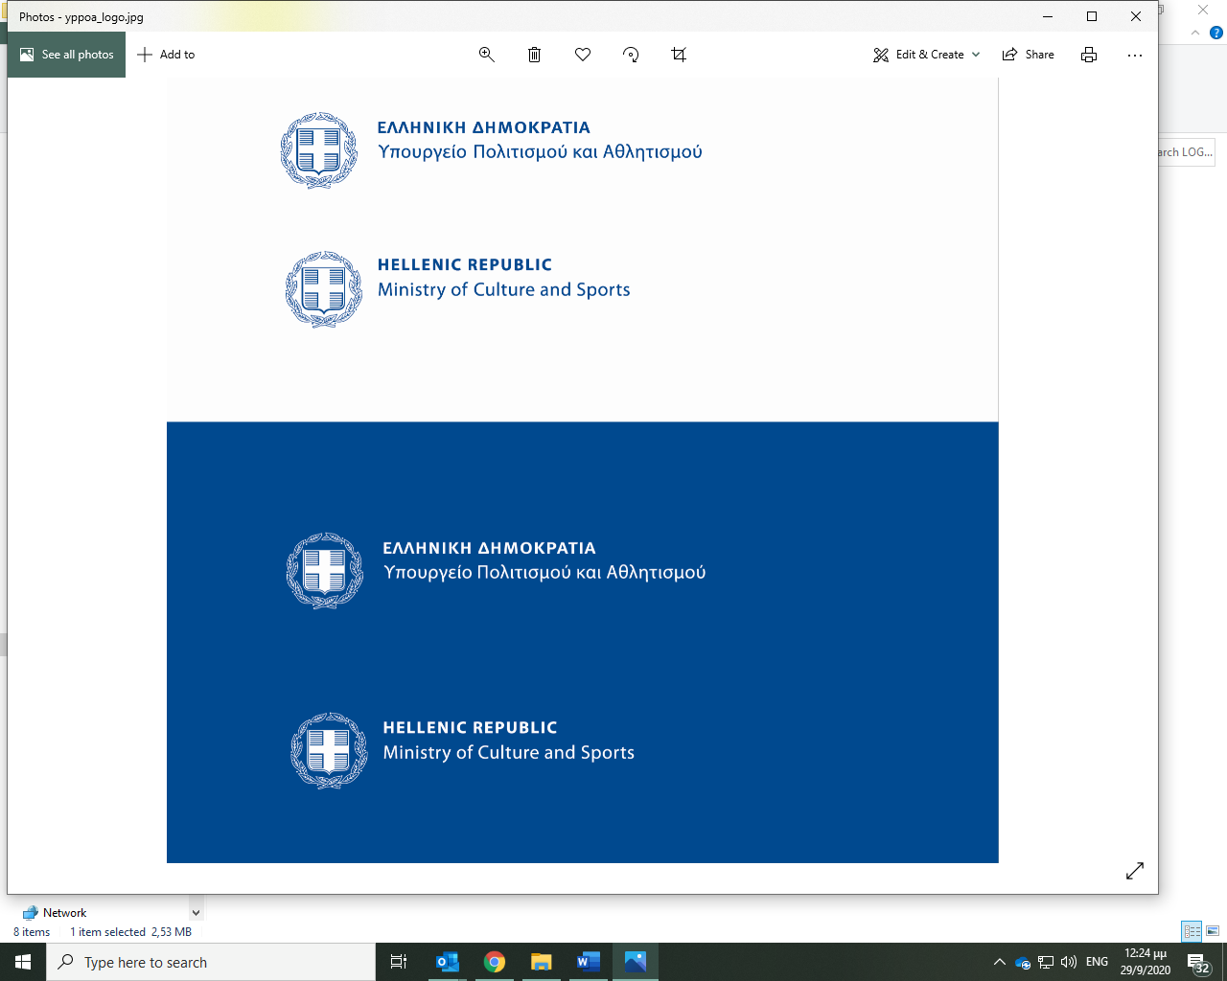

Μέγας χορηγός

